**Бизнес-контекст**

Организатору конференции нужна система управления конференциями, которую он проводит как для докладчиков, так и для участников.

Пользователи: сотни докладчиков, десятки сотрудников ивент-центра, тысячи посетителей

Требования:

* участники могут получить доступ к расписанию выступлений онлайн, в том числе к распределению мест,
* спикеры могут управлять выступлениями (вводить, редактировать, модифицировать),
* организатор выступлений может уведомлять участников об изменениях в расписании в последнюю минуту (если участники зарегистрируются),
* каждая конференция (с разной тематикой) может быть брендированной,
* слайды докладчика доступны посетителям онлайн только для системы оценки участников через веб-страницу.
* Возможна оплата докладчикам за участие
* Возможно установить оплату за посещение конференции.

Дополнительный контекст:

* Персонал службы поддержки очень мал.
* "Взрывной" трафик: во время проведения конференции очень много посетителей.

**Бизнес-цели**

Разработать новую систему, которая будет удовлетворять требуемым качествам и позволит получать прибыль. Компания хочет разработать новую надежную и высокопроизводительную систему, которая позволит им обеспечить будущий рост числа посетителей.

**Бизнес-драйверы**

* Рост посещаемости конференции и прибыли от создания комьюнити участников и посетителей вокруг конференций за счет быстрого развития сервиса и добавления фич.
* Минимальные усилия на сопровождение.

**Стейкхолдеры и их потребности**

Организаторы – создают ивент, определяют место и время, тематику, приглашают докладчиков. Открывают и закрывают регистрацию выступлений и посетителей. Формируют расписание выступлений.

Докладчики – заявляют свои выступления на конференцию, оформляют и загружают презентации. Совместно с организаторами определяют слот для выступления. Могут зарабатывать деньги, выступаю на конференциях.

Посетители – регистрируются на конференции, могут принять участие в голосовании.

Администраторы – отслеживают работу системы, нагрузку на каждый компонент.

Площадка - получает комиссию за использование с платных конференций.

**Стейкхолдеры и их потребности**

UС-1

Организатор создает новую конференцию на сайте, указывает:

* тему и описание конференции
* сроки проведения,
* сроки приема заявок,
* место проведения,
* кол-во мест для посетителей и докладчиков,
* прикладывает логотип и оформление (шаблоны).
* Опционально указывает стоимость посещения
* Опционально указывает оплату докладчикам

UC-2

Организатор выбирает докладчиков из зарегистрированных в системе и отправляет им приглашения по email.

UC-3

Докладчик переходит на сайт системы по ссылке в приглашении и заполняет заявку участника.

UC-4

Докладчик самостоятельно переходит на сайт системы и регистрируется как докладчик, находит интересующую конференцию. Заполняет заявку на участие.

UC-5

Организатор просматривает список заявок на участие подтверждает или отклоняет их.

UC-6

Докладчик размещает материалы выступления на портале в отведенные для этого сроки.

UC-7

Организатор валидирует полученные материалы, принимает, отправляет на доработку или отказывает в участии.

UC-8

Организатор закрывает прием заявок от докладчиков.

UC-9

Организатор составляет расписание и отправляет его докладчикам на ознакомление по email.

UC-10

Организатор принимает пожелания от докладчиков по времени выступлений и может скорректировать расписание выступлений.

UC-11

Организатор контролирует заявки посетителей на конференцию. Может изменять параметры конференции (кол-во мест, сроки).

UC-12

Организатор может рассылать уведомления и приглашения для регистрации зарегистрированным посетителям по email.

UC-13

Посетитель может зарегистрироваться на конференцию по ссылке в оповещении или самостоятельно на портале.

UC-14

Посетитель может принять участие в голосовании на портале за понравившееся выступление после проведения конференции.

UC-15

Администраторы контролируют производительность системы с помощью средств мониторинга.

UC-16

Администраторы могут изменять кол-во ресурсов в тех частях системы на которые приходится повышенная нагрузка.

UC-17

Организатор публикует расписание для посетителей на портале. Автоматически расписание отправляется зарегистрированным пользователям по email.

UC-18

Расписание может быть изменено организатором. Оповещения об изменениях рассылаются на email докладчикам и посетителям.

UC-19

Организатор фиксирует факт выступления каждого докладчика и инициирует оплату.

UC-20

Посетитель может оплатить свой билет на портале.

UC-21

При организации платных конференций система следит за положительным балансом конференции (стоимость проданных билетов выше стоимости оплаты докладчикам и комиссии площадки).

UC-22

Оплаты докладчикам происходят со счета площадки.

UC-23

Средства от продажи билетов идут на счета площадки.

UC-24

Организатор может следить за балансом конференции. При ее завершении выводить остаток средств на свои счета.

UC-25

При отрицательном балансе конференции система блокирует старт конференции. Организатор может отменить конференцию с возвратом денежных средств посетителям или изменить состав участников для обеспечения положительного баланса.

UC-26

Посетитель может сдать на портале билеты до старта конференции.

**Атрибуты качества (и не функциональные требования)**

1. Производительность – система должны выдерживать работу одновременную работу до 5000 пользователей.
2. Масштабируемость – пиковые нагрузки могут быть вызваны работой до 10000 пользователей одновременно.
3. Удобство сопровождения – команда сопровождения из 3 человек должна контролировать состояние системы и быть способна изменять параметры для обеспечения производительности с минимальными затратами на ресурсы.
4. Доступность – допустима доступность 7 дней в неделю по 16 часов в сутки.

**Контекстная схема**

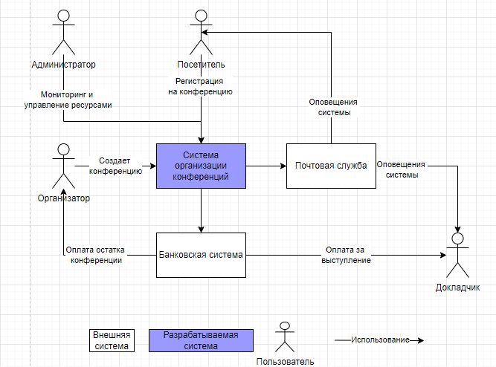

**Критические сценарии и критические характеристики**

Критическими являются: UC-1, UC-4, UC-6, UC-13, UC-16, UC -17.

Критическими характеристиками являются:

1. Доступность сервиса в соответствии заявленным требованиям.

2. Горизонтальная масштабируемость

**ADR-1**

|  |  |
| --- | --- |
| Дата | 03.07.2024 |
| Название | Использование облачной инфраструктуры. |
| Контекст | Небольшая команда сопровождения.  Отсутствие собственных специалистов для сопровождения.  Необходимость гибкого и быстрого масштабирования. |
| Решение | Использовать облачные ресурсы сторонних ЦОД. Провести выбор вендора на основе требований к гибкости и динамическому масштабированию. |
| Последствия | Зависимость от выбранного вендора. Высокая стоимость ресурсов. |

**ADR-2**

|  |  |
| --- | --- |
| Дата | 03.07.2024 |
| Название | Использование микросервисной архитектуры |
| Контекст | Требуется поддержать быстрое развитие системы, с помощью добавления новых фич (сервисов).  Создание сервисов сторонними компаниями. |
| Решение | Использование микросервисной архитектуры. |
| Последствия | Необходимо обучение администраторов работе с CI/CD инструментами, а также средствами мониторинга сервисов.  Необходима разработка требований к поставляемым сервисам. |

**Задание со звездочкой\***

**Бизнес-контест**

Необходимо конфигурировать сервисы в реальном времени.

- настройки горизонтального масштабирование (кол-во подов)

- настройки доступа (секреты)

Необходимо предоставить администраторам систему управления параметрами.

- веб-интерфейс для изменения конфигурации

Доставка изменений должна происходить не менее чем через минуту.

- гарантированная доставка изменений конфигурации

- скорость доставки до всех сервисов.

**Критические сценарии и критические характеристики**

1. Высокая доступность сервиса управления параметрами
2. Надежность канала доставки до всех сервисов.
3. Гибкая архитектура, поддерживающая рост числа сервисов.

**Альтернативные решения**

1. Готовый продукт OpenShiift (community OKD) + Hashicorp Vault

+интегрированная среда контейнеризации

+полный контроль над настройками масштабирования

2. Самописная панель управления для управления deployment’s

-большие затраты на создание

**Окончательное архитектурное решение**

**ADR-3**

|  |  |
| --- | --- |
| Дата | 03.07.2024 |
| Название | OKD |
| Контекст | Небольшая команда сопровождения.  Отсутствие собственных специалистов для сопровождения.  Необходимость гибкого и быстрого масштабирования решения и числа конфигураций. |
| Решение | Использование community версию OpenShift (OKD) с развитым веб-интерфейсом управления контейнеризацией.  HashiCorp Vault для распространения секретов. |
| Последствия | Зависимость от выбранного решения. Требования к знаниям платформы к персоналу. |